Documents d’exercices CE2 : vendredi 15 mai
- Calcul mental

Calculer le double.
Le double de : 30 ? 41 ? 22 ? 60 ? 80 ? 200 ? 32 ? 500 ? 24 ? 70 ?

- Français

Copier la leçon sur le cahier bleu partie conjugaison à la suite de la leçon sur le futur.

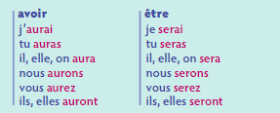

Fais les 2 exercices
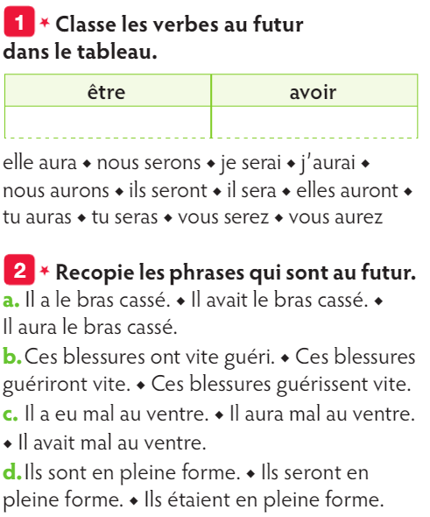

- Maths
Résouds les 3 problèmes SANS calculatrice
Combien le marchand lui rend-il d’argent ?
Madame Seguin achète 7 ballons de basket à 4 € le ballon. Elle paye avec un
billet de 100€.

Combien de comprimés Emma devra-t-elle prendre en tout ?
Emma est malade. Le médecin lui dit de prendre 6 comprimés par jour, pendant
10 jours.

Combien la console SEDO coute-t-elle de plus que la NIGA ?
La console de jeux SEDO coute 100€. La console NIGA coute 82€.

- Production écrite

Ecriture libre (environ 6 à 8 lignes) sur le thème que vous souhaitez MAIS le texte doit comporter les 3 mots suivants :
Artichaud, magie, forêt.

- Ecoute musicale
